臺東縣109年度原住民族文化文學融入課程教案徵選
- 教案名稱：cinapa 上菜囉
- 設計理念：本活動主要在引導學生認識原住民的小米文化，培養學生以不同角度欣賞不同文化的態度。並讓學生瞭解cinapa 產出過程與其意義。期許 學生在瞭解自己的生活環境背景之外，能夠擁有寬大心胸去珍惜不同的文化。 為了讓教學有更多元的呈現，引起學生興趣，教學活動以綜合領域為主，故以資訊融入教學的方式為基礎，透過影片欣賞、設計、戲劇表演、分組料理等不同形式來進行教學，使學生從不同的教學方式中，學習原住民文化。 在進行教學活動前，師生應針對原住民的文化，共同蒐集資料、製作圖卡及海報，完成教室布置。並準備教學活動時所需的硬 體設備，如：電腦、投影機、單槍投影機…等
- 摘 要： 對小米的這種飲食文化所產生的祭典，都是卑南族人對天地的感恩 ，展現人和大自然之間的合諧互動。同時也訓練個體的生存方式以
及凝聚族人的向心力，這時如果以食物出發會更加有果效。
- 教學活動設計：
主題/單元名稱 | cinapa 上菜囉
參加類組 | - 國小  - 國中 | 教案融入  之科目 | 綜合
族別 | 卑南 | 語別 | 國語
實施年級 | 九年級 | 總節數 | 共 2 節， 90 分鐘。
課程類型  （可複選） | - 部定課程（必修/選修）：  - 校訂課程（必修/選修）：  - 彈性學習課程：原住民飲食  - 選修課程：  - 跨領域課程（含協同教學）：綜合  - 其他：（如團體活動）
教學型態 | - 單獨班級教學 □全校教學  - 同年級班群教學 □野外（或社區）教學  - 混齡年級教學 □其他
適用對象 | - 原住民族實驗學校 □一般學校  - 原住民重點學校 □其他
學習目標 | 1認識cinapa 原用途  2. 能利用網際網路收集cinapa 之資料  3. 能利用電腦軟體設計豐年祭海報  4.組員相互合作以完成海報  5.會cinapa的傳統煮食方法  6. 發展cinapa 的創意料理
核心素養  （可複選） | ＊自主行動  ■身心素質與自我精進 ■系統思考與解決問題 □規劃執行與創新應變  ＊溝通互動  □符號運用與溝通表達 ■科技資訊與媒體素養 ■藝術涵養與美感素養  ＊社會參與  ■道德實踐與公民意識 ■人際關係與團隊合作 ■多元文化與國際理解
領域/科目  核心素養 | 綜-J-C2  運用合宜的人際互動技巧，經營良好的人際關係，發揮正向影響力，培養利他與合群的態度，提升團隊效能，達成共同目標。  綜-J-C3  探索世界各地的生活方式，理解、尊重及關懷不同文化及族群，展現多元社會中應具備的生活能力。
學習表現 | 1a-IV-2 展現自己的興趣與多元 能力，接納自我，以促 進個人成長。  3c-IV-1 探索世界各地的生活方 式，展現自己對國際文 化的理解與尊重。  3c-IV-2 展現多元社會生活中所 應具備的能力。 | 學習內容 | 家 Ab-IV-2飲食的製備與創意 運用。  家 Cb-IV-1多元的生活文化與 合宜的禮儀展現。  家 Dd-IV-1家庭生活方式及多元 族群文化的尊重與悅 納。
學習活動設計
教學活動說明
1.準備相關影片與文字資料。
2. 教師準備電腦、單槍投影機等硬體設備。
3. 教師利用影片與文字資料說明主題。
4. 教師預借資訊教室，進行海報設計活動
流程
1.講授。 2. 影片欣賞。 3. 小組討論 4.實作

教學流程 |  | 時間（分） | 評量方式 | 教學資源 | 備註
、引起動機:  1.放映《mainay．男人》、《巴拉冠誓約》  之相關影片，並適時說明「卑南族  相關資料  二、發展活動:  (一)，讓學生了解cinapa 連結  孕婦的食麋之愛・月子小米粥cinapa 一文  加以解說(培過後的小米在烹煮之後，分泌的油脂氣味，像極了濃郁的麻油香。炭火爐持續燒得小米飄香，鄰近的媽媽們被吸引而來，最後將小米粥起鍋，撒上碎薑末、味噌醃肉即大功告成)  (二)參訪建和社區小米栽種區  小米都在2月播種，就可以在6月底採收，也就是進入年祭之前，然後7月15日舉行年祭，所以早期都是2月播種，這樣的種植時間，就可以在7月15日年祭前採收小米，早期老一輩人透過代代相傳的生活經驗，小米葉子長到4到5片後，就進行疏株。)  在台灣各原住民族間小米是神聖的農作物,在小米的播種和收刈期間，禁忌甚多，所有的農耕儀禮都和小米有關。因為重視小米祭儀，才普遍流傳小米起源神話，小米神話傳說與祭儀正是體驗部落文化  最好的時候  安排耆老導覽說明 學生分組體驗  第一節結束  一、引起動機  1.小米歲時祭儀之相關，隨著小米豐收卑南族成年男子會聚集在巴拉冠跳舞歡慶  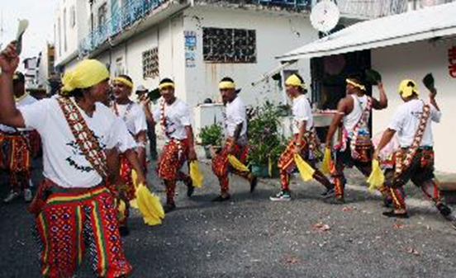  部落收穫季中最具特色的勇士繞街，展現卑南族人團結與英勇 張武吉攝  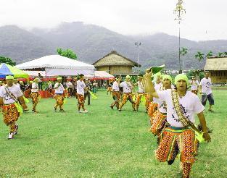  三大家族祭司（拉罕）及巫師的祈福（巴里系）祈求部落一切平安 張武吉攝  二、發展活動:  (一)，讓學生分組烹煮傳統cinapa 及cinapa 創意料理  (二)完成後互評  (三)請各組上台分享  三、綜合活動 : 教師統整: 現在台灣島上原住民發展出不同的生活方式，豐富的文化及慶典活動，呈現出多元的文化  第二節結束 |  | 3分  7分  30分  5分  5分  30分  8分  2分 | 課堂問答  課堂問答  實  作  課堂  問答  實作  課堂問答  課堂問答 | 電腦  投影機  電腦  投影機  家政教室

